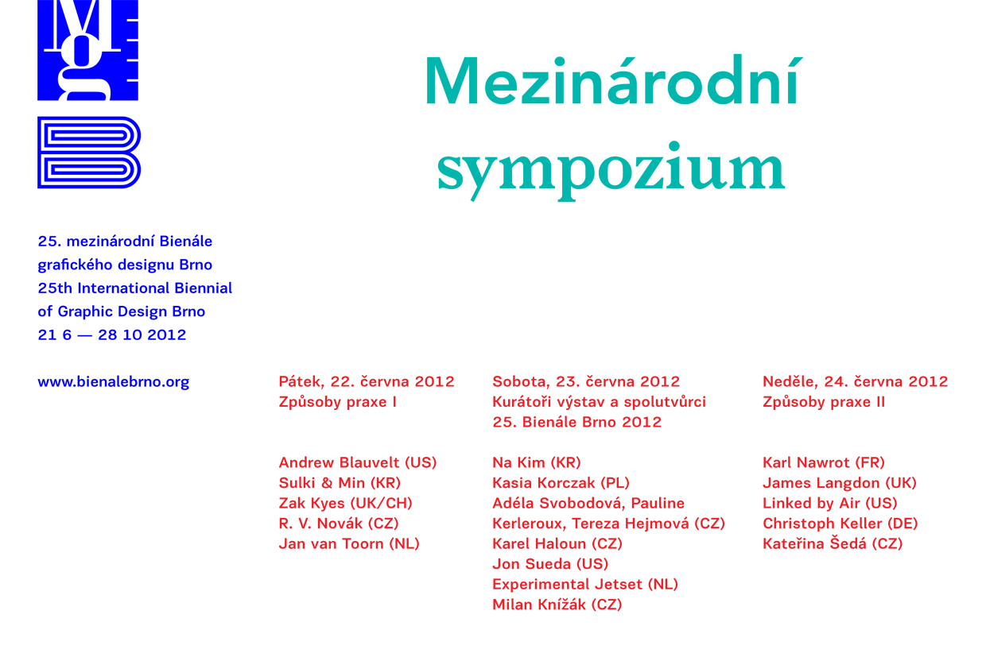

Přihláška

Přihlašuji se k účasti na mezinárodním sympoziu Způsoby praxe
konaném v rámci 25. mezinárodního bienále grafického designu Brno 2012.

Jméno a příjmení:
Adresa bydliště:
Telefon:
E-mail:
A / účastník
B / student
C / zvaný host, novinář
Datum:

Závazné přihlášky zasílejte mailem PhDr. Miroslavě Pluháčkové nejpozději do 15 / 5 / 2012 na adresu:
miroslava.pluhackova@moravska-galerie.cz

